
浙江省严州中学高三年级第二次模拟考试
地理学科试题

一、选择题（每一小题只有一个正确选项，共40小题，每小题1.5分，共60分）
我国古代人民根据日月运行位置和天气及动植物生长等自然现象，把一年平分为二十四等份，这就是二十四节气。读二十四节气分布图（图甲），回答1—3题。
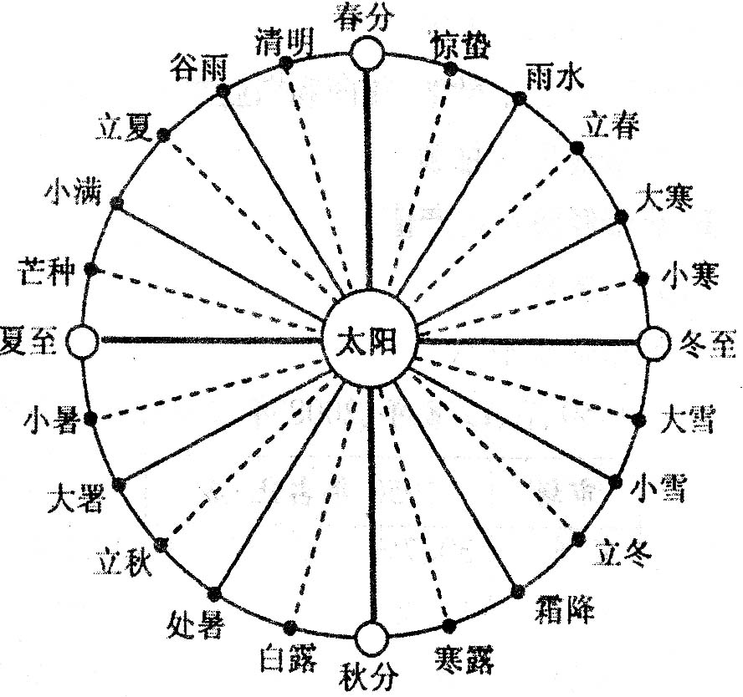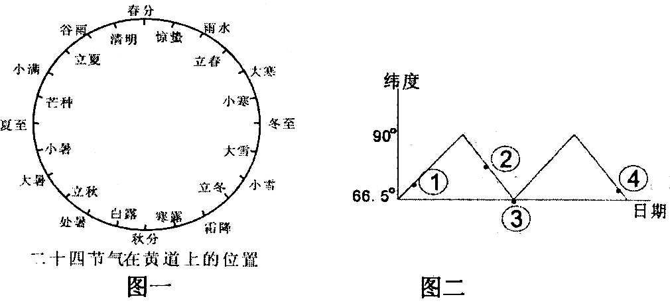
甲 乙
1.从夏至到冬至，这一段时间地球公转速度
A.逐渐加快 B.逐渐减慢 C.先加快，后减慢 D.先减慢，后加快
2.新安江的昼长在下列节气中最接近的一组是
A.清明、雨水 B.立冬、立秋 C.小雪、大寒 D.雨水、处暑
3. 图乙是北半球的晨昏线与纬线的切点变化示意图，图中四点日期所处的节气正确的是
A.①表示大雪 B．②表示立春 C．③表示秋分 D．④表示芒种
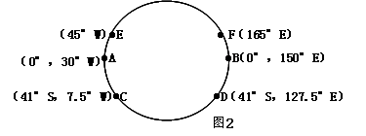
下图2中大圆为晨昏圈，圆内为白昼。读图回答4—5题。
4．飞机沿最近路线从E点到F点的飞行方向为
A．向东 B．先向西北，再向西南
C．向西 D．先向东北，再向东南
5．此时，下列各地情况可信的是
A．北京正旭日东升
B．圣地亚哥（33°26'S, 70°4'W）某游客正在观看日落景观
C．哥本哈根(55°41'N，12°36'E)市民看太阳位于东南天空
D．悉尼午阳高照
下图为“我国东部某地(30°N)等高线示意图(单位：米)”，甲乙两地为两处风景点，沿虚线L₁坡度为60°，沿虚线L₂坡度为45°，读图完成下列6—7题。
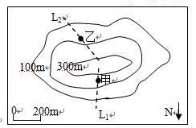
6．假设太阳直射点每天南北移动的纬度相等，不考虑天气因素，一年内乙地正午地面吸收太阳辐射最多的日期最接近
A．6月上旬 B．9月中旬
C．11月下旬  D．12月中旬
7．甲乙两地中，夏季游客应选择的日出观赏点及原因是
A．甲地；海拔较高，视野开阔，且不挡观日出的视线
B．甲地；坡度陡，观日出的视野更开阔[来源:学&科&网Z&X&X&K]
C．乙地；夏季日出东北，观日出视线更佳
D．乙地；比甲地日出早，观日出效果更佳

我国某摄影爱好者组织某日登上甲岛拍摄海上日出景观，一个月后再次登岛，发现前后两次日出时间是相同的。结合所学知识，回答8～10题。
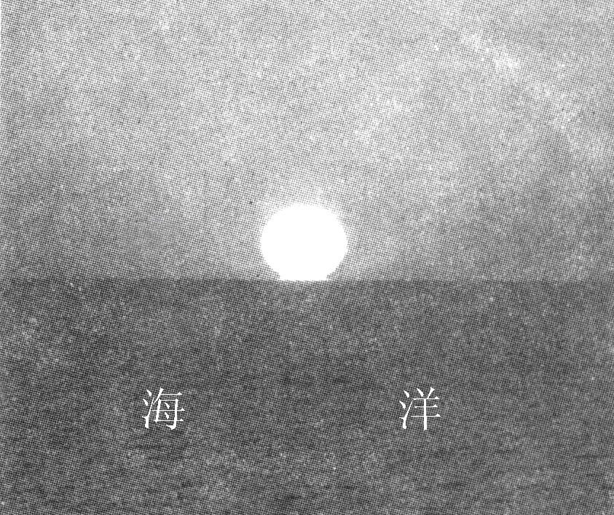
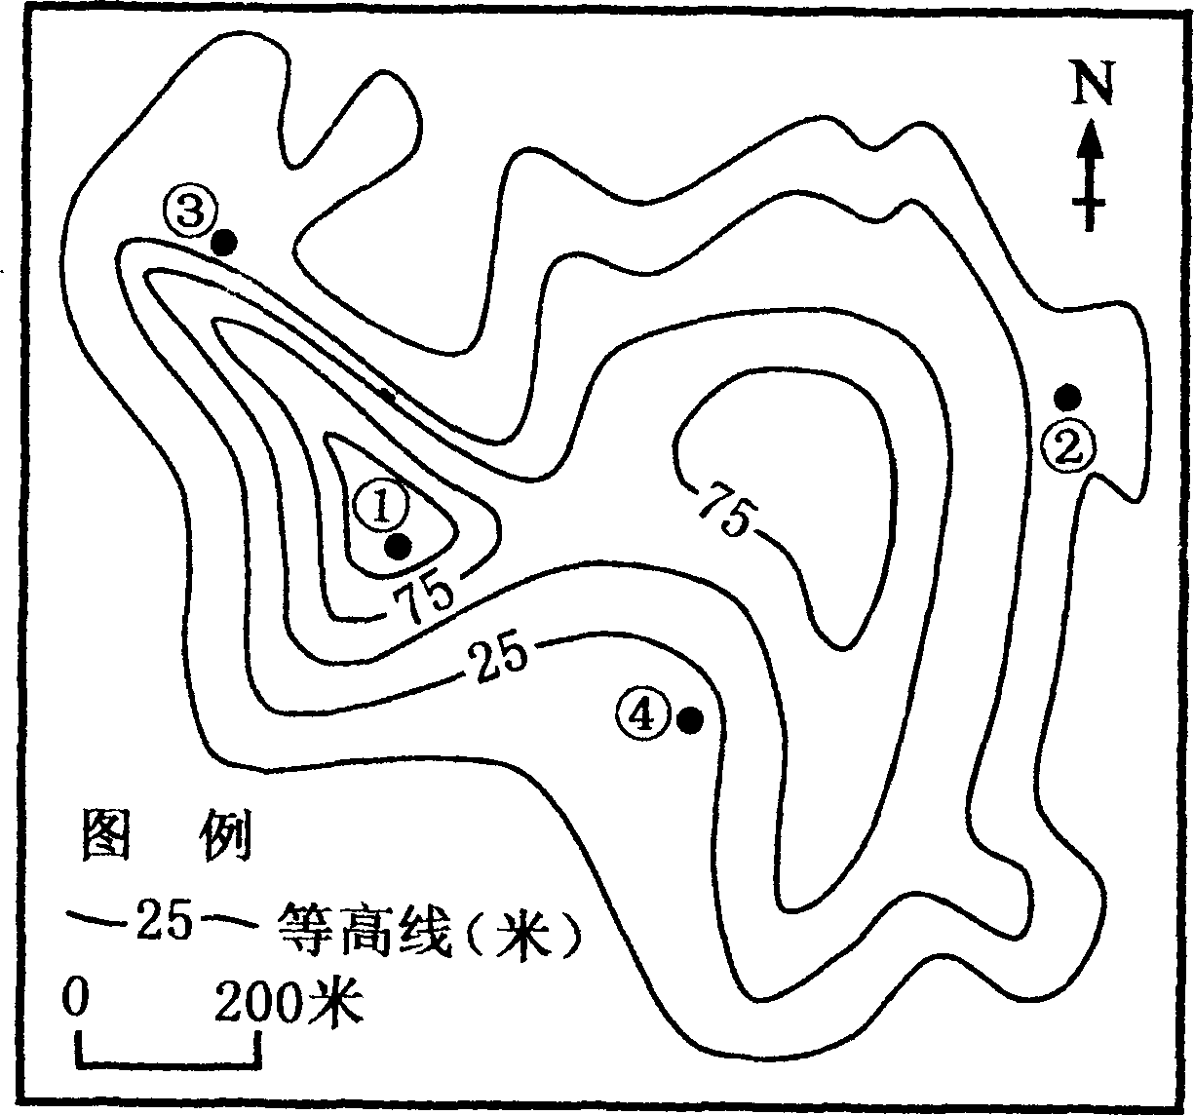
②
甲岛
日出景观
洋
海

[来源:Z&xx&k.Com]

8．摄影爱好者拍摄地点可能是
A．① B．② C．③ D．④
9．第二次登岛的日期可能是
A．4月5日 B．6月7日 C．7月7日 D．12月7日
10．前后两次摄影爱好者看到日落时①处直立旗杆影子朝向分别是
A．都是朝向东南 B．第一次朝向西南、第二次朝向西北
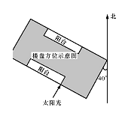
C．都是朝向西南 D．第一次朝向东南、第二次朝向东北
右图显示的是某楼盘的方位和北京时间15时的太阳光线，该日南面阳台太阳照射的时长为9小时40分。据此回答11-12题。
11.该楼盘最可能位于
A.上海 B．北京 C．成都 D．乌鲁木齐
12.该地该日昼长约
A.9小时40分 B．10小时40分
C.12小时40分 D．13小时40分
下图示意我国陕西、新疆、青海三省区日照时数逐月变化图，
读图完成下列13—15题。
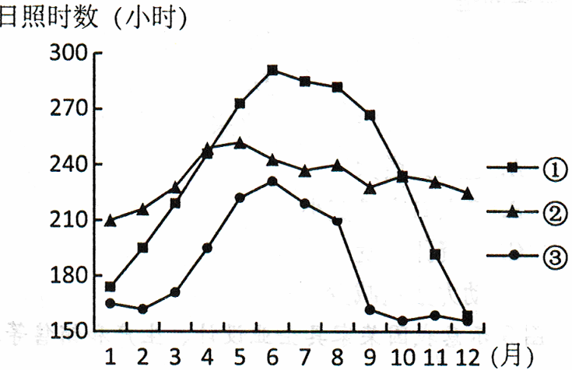
13．图中①、②、③所代表的省级行政区依次为
A．青海、陕西、新疆 B．新疆、陕西、青海
C．新疆、青海、陕西 D．陕西、青海、新疆
14．①省区在6月份日照时数最大的主要原因是
A．深居内陆 B．海拔高
C．晴天多 D．白昼长
15．影响②、③两省区日照时数冬季差异大的因素是
A．纬度位置 B．海拔高度
C．天气情况 D．昼夜长短
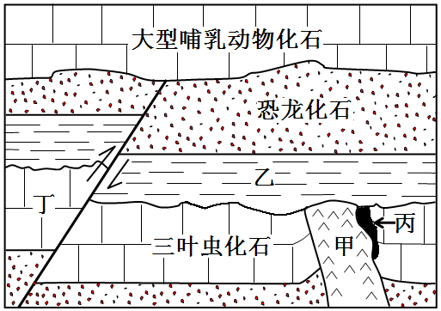
三叶虫、恐龙、大型哺乳动物分别为古生代、中生代、新生代的代表性动物，右图为某地地质剖面示意图，读图回答以下16—17题。
16. 图中断层最可能发生于下列哪个地质时期
A．古生代前期
B. 古生代后期—中生代前期
C. 中生代后期—新生代前期
D. 新生代后期
17. 下列叙述正确的是
A. 甲处岩石为变质岩
B. 乙岩层形成之前该地发生过地壳抬升
C. 丙处岩石由外力作用形成
D. 丁岩层主要是由内力作用形成的
下图是对三峽工程下游各河段冲刷发展过程的预测。宜昌、城陵矶、武汉和大通依次为长江沿线的观测点，据此完成下列18—19题。
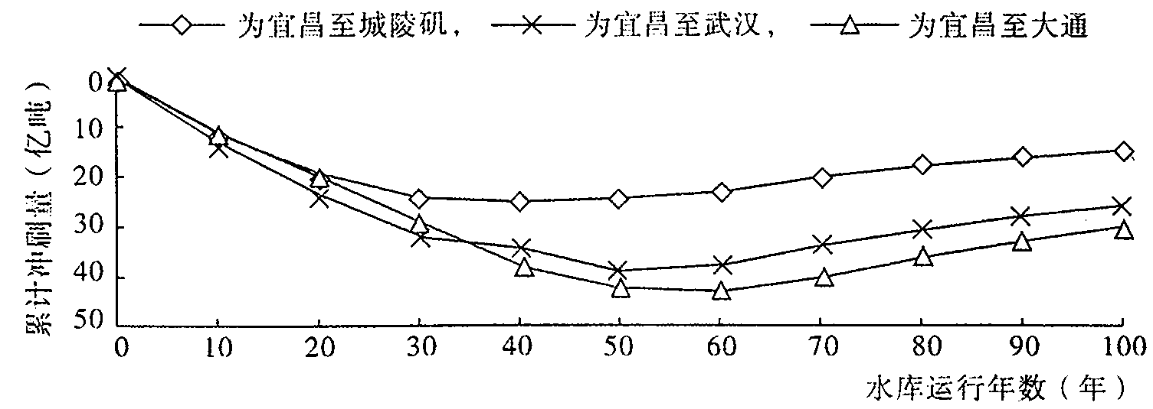

18．关于图的说法正确的是
A．以上三河段中，河段越长，同期冲刷量越大
B．宜昌至大通段在三峡大坝建成60年后冲刷量达最小值
C．水库运行100年范围内，各河段冲刷量先减后增
D．宜昌到武汉段在大坝运行50年后开始缓慢淤积
19．图示时段内,可推测各河段
A．—直以侵蚀作用为主 B．—直以沉积作用为主
C．先侵蚀为主后沉积为主 D．先沉积为主后侵蚀为主
如图为某地地质剖面图，其中C为沉积物，B、F、Ｇ为沉积岩，A、D为不同时期的岩浆岩，E为变质岩。据此回答20-22题。
20.根据图判断该地区发生过的地质作用有 ①地壳运动②岩浆活动③变质作用④外力作用
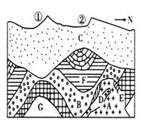
A．①②③ B．②③④ C．①②③④ D．①③④
21.图中各类岩石形成的顺序由早到晚排序正确的是
A.A、D、G、B、F B.B、E、D、A、F
C.G、B、A、E、D D.G、F、B、D、A
22.下列说法正确的是
A．如果在这里修一条东西向的地下隧道，应选择F层
B．A处有可能找到化石
C．假设C层为沙质沉积物，则该地可能常年盛行北风
D．如果该地有石油，则应该在②地向下打井开采
地质勘探小组在自西向东水平距离各相差五百米的A、B、C三地对某沉积岩层进行探测。尽管当地潮湿、粘稠的红色土壤给探测带来了不便，但该小组还是得到了下表中的简化数据，其中的沉积岩埋藏深度是指岩层距离地面的垂直距离。据此回答第23题。[来源:学§科§网Z§X§X§K]
地点 | A | B | C
海拔（米） | 500 | 250 | 600
某沉积层埋藏深度（米） | 421 | 3 | 412

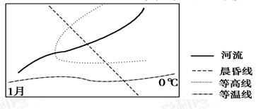
23.该区域可能所属的构造地貌和分布的地区分别是
A．向斜谷 东北地区 B.背斜谷 湘赣地区
C. 向斜山 浙闽地区 D.背斜山 四川盆地
24.右图是北半球中纬度某地，读图判断下列说法正确的是
A．该河流有凌汛现象 B．该河流自东北流向西南
C．图中晨昏线为晨线 D．此时该河流正值汛期
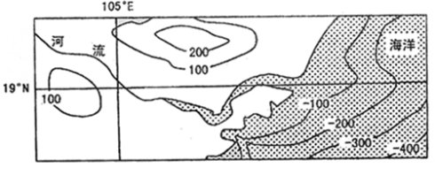
右图是某区域等高（深）线示意图。读图回答25—26题。
25．图示河流河口附近等深线向海洋方向凸出的原因是
A．太平洋板块俯冲到亚欧板块之下形成海沟
B． 滥采滥挖珊瑚礁使海水逐年变深
C．河流携带的泥沙淤积使海水逐年变浅
D．填海造陆使海水逐年变浅

26．近几十年来这种凸向越来越大，对此应采取的主要对策是
A．禁止滥采滥挖珊瑚礁 B．做好流域内的水土保持工作
C．经常使用挖泥船清除泥沙 D．大力发展海水养殖业
右图为等值线（面）示意图。读图回答27—28题。
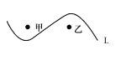
27．若L为某区域某时刻1 000百帕等压面，且甲、乙两地海拔相同，则
A．气压：甲>乙 B．气温：甲>乙
C．甲地气流上升 D．乙地气候干旱
28．若L为南半球某大洋表面的等温线，且甲、乙两地纬度相同，则
A．甲处可能受寒流影响气温较低 B．甲处沿岸地区受离岸风影响干旱少雨[来源:学科网]
C．乙处附近海域可能有世界性大渔场 D.乙处沿岸地区森林广布
小明计划于11月29日至12月2日前往国外某城市进行为期四天的考察学习。图甲是他利用手机查询到的当地天气预报截图（图中11月29日最低温为-12℃，最高温为-7℃）。读图回答29-30题。
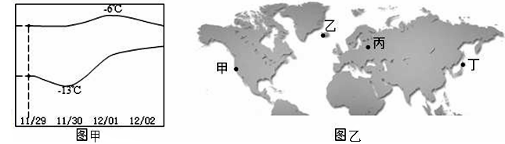
29．小明发现考察学习期间有一日天气晴好，最可能是
A．11月29日 B．11月30日 C．12月1日 D．12月2日
30．图乙四城市中，小明最可能前往的是
A．甲 B．乙 C．丙 D．丁
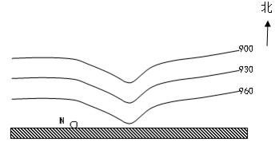
下图是北半球夏季某时段近地面等压面(单位：hpa)垂直分布示意图，N市日出时间约为11时30分（北京时间），完成下列31—32题。
31．N市可能位于
A．美国中央大平原 B．珠江三角洲
C．恒河平原下游 D．尼罗河三角洲
32．该天气系统西移过境N市，该市的风向
A．东北风转西南风 B．东南风转西南风
C．西北风转东南风 D．东北风转西北风
右图中的虚线为北半球中纬地区低压的槽线，完成33—34题。
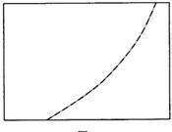
33.如果槽线东北端的气压低于西南端，则槽线西北和东南的风向分别为
A．西北、东南B．西北、西南C．东北、东南D．东北、西南
34.如果槽线东北端的气压高于西南端，该类槽线夏天出现在我国华北地区时，最可能出现
A．暴雨和冰雹天气 B．扬沙或者沙尘暴天气
C．连绵的阴雨天气 D．干热风（焚风）天气
下图阴影部分表示均质裸地、空白部分表示林地，若此时反映的是北半球中纬度某地区的冬季情况，据此分析回答35—37题
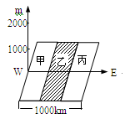
35.图中甲、丙两处的风向分别是
A．西北风和东南风 B．西风和东风
C．东南风和西北风 D．西南风和东北风
36.目前，有部分城市在城郊建设人工生态林，此举的意义在于
①减少风沙对城市的侵袭 ②避免郊区工厂的污染物带入城市
③避免城市的污染场带到郊区 ④避免城市出现“热岛效应”
A．③④ B．①② C．①②③ D．①③④

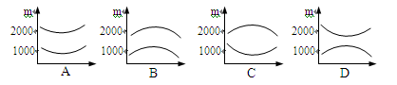
37.下图中正确表示上图乙处等压面图的是

下图是“某季节平均海平面平均气压沿两条纬线的变化图”，分析回答38～40题。
38．该季节最可能是
A．春季 B．夏季
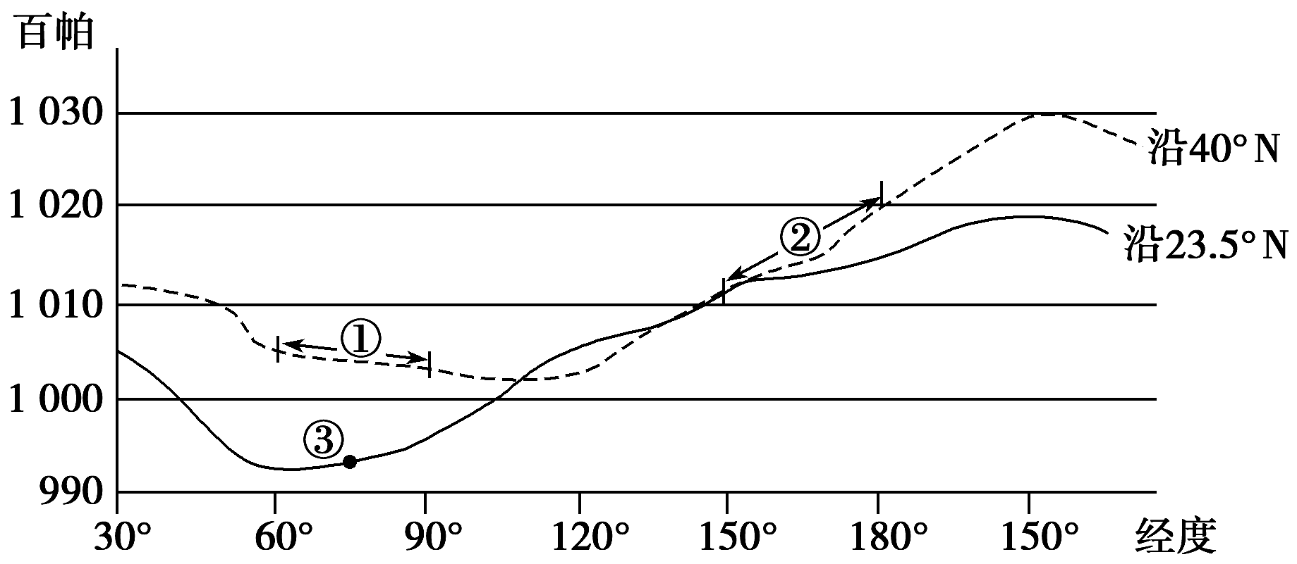
C．秋季 D．冬季
39．该季节，①、②两地的风力、风向说法
正确的是
A．①地为西南风、风力较小
B．②地为西北风、风力较小
C．①地为西北风、风力较大
D．②地为东南风、风力较大
40．③地该季节最可能发生的灾害 
A．寒潮 B．干旱 C．洪涝 D．飓风

二、综合题（本题共2小题，每题20分，共40分）
41．（20分）“世界水电在中国，中国水电在西南，西南水电在金沙”。长江从青海玉树到四川宜宾之间被称作金沙江。位于金沙江下游已建和在建的4座巨型水电站，总发电量相当于2座三峡工程发电量。下图为金沙江流域图。完成下列问题。
30°
100°
城镇
河流
流域界线
山峰
湿地
水电站
6168
宜宾（海拔326m）
第41题图
3199
5596
6024
6168
玉树
图 例

（1）描述金沙江流域的地形地势特点，并简述成因。（5分）

（2）简析图中湿地的成因。（4分）

（3）描述并分析图中城镇分布特点。（4分）

（4）评价金沙江流域水电开发的条件。（7分）

42.（20分）图1中的D是世界上海拔最高的淡水湖，湖面有周期性的涨落。图示区域是南美洲印第安人文化的发源地之一，现人口密度较小，D湖周围的耕地是世界上海拔最高的耕地，居民种植作物，大都将作物当做饲料从事动物饲养。有人建议，为利用该区域的草场资源，引进来自中国青藏高原的牦牛发展放牧业。图2是湖区的降水统计资料。完成下列各题。
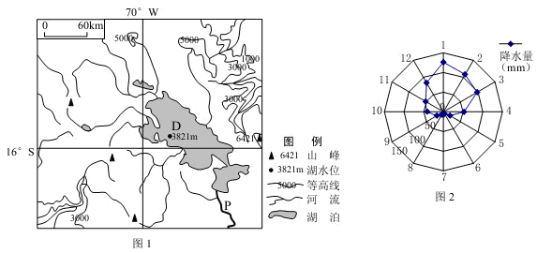
（1）指出湖水周期性涨落的规律并解释原因。（6分）

（2）解释D湖泊成为淡水湖的原因。（6分）

（3）分析湖区周围的农业偏向于动物饲养的主要原因。（4分）

[来源:Zxxk.Com]
（4）你认为该区域引进牦牛发展畜牧业的建议是否可行？请简述理由。（4分）

答案

1 | 2 | 3 | 4 | 5 | 6 | 7 | 8 | 9 | 10 | 11 | 12 | 13 | 14 | 15 | 16 | 17 | 18 | 19 | 20
21 | 22 | 23 | 24 | 25 | 26 | 27 | 28 | 29 | 30 | 31 | 32 | 33 | 34 | 35 | 36 | 37 | 38 | 39 | 40

41．（1）地形特点：以高大山地为主（1分），西北高，东南低（1分），山高谷深（起伏很大）（1分）。
原因：印度洋板块与亚欧板块强烈挤压，地壳不断隆升，形成高大山脉（1分）；河流众多，流水侵蚀切割作用强（1分），地形起伏大。
（2）亚热带季风气候区，降水丰富（1分）；地势高，气温低，蒸发弱（1分）；地形相对低平，排水不畅（1分）；冻土发育，不利于地表水下渗（1分）（任答3点得6分）
（3）多沿河流分布或多分布在河谷地区（2分）；东南部（或金沙江下游地区）城市相对密集（或相对较多），西北部（或金沙江上游地区）城市稀少。（2分）或答“城市多分布于东南部，西北部城市稀少”也可得2分。原因：河谷地势低平（2分），水源充足（2分）
（4）有利条件：降水丰富，河流水量大（2分）；落差大，水能丰富（2分）；峡谷多，有利于水电站建设（2分）；流域人口较少，移民安置少（2分）；我国社会经济发展迅速，对电力需求加大（2分）。（任答3点即可）
不利条件：地质条件复杂，多断层、滑坡、泥石流等不利因素（2分）；对生态破坏较大（2分）；交通落后，水电建设困难多（2分）。（任答2点即可）

42.(1)夏季（夏半年）湖水水位高，冬季（冬半年）水位低（2分）。白天水位高，夜间水
位低（2分）。原因：夏季（夏半年）气温高，高山冰川融水量大（2分），降水量较大（2分）；（或：冬季（冬半年）气温低，高山冰川融水量小，降水量较小）。白天气温高，冰雪融水多，夜间气温低，冰雪融水少（2分）。
(2)湖水主要靠冰雪融水补给，含盐度较低（2分）；湖区气温较低，蒸发量较小（2分）；有河流将湖水和盐分流出（2分）。
(3)湖区海拔高，热量不足，谷物难以成熟（2分），种植作物作为饲料饲养动物（2分）；人均土地面积广（或草场面积大）（2分）。【任答两点给4分】[来源:学科网ZXXK]
(4)可行。理由：该区域为高山高原气候（2分），草场广阔（2分）；牦牛适应高寒的气候(2分)；可以促进畜牧业的发展（2分）。
不可行。理由：该区域为热带高原（2分），与青藏高原环境差异较大（2分）；发展放牧业会破坏当地草场（生态环境）（2分）；外来物种引进会破坏当地生物多样性（物种）（2分）。
（任答2点给4分）

